2011重庆理综化学试题解析
6. “化学，让生活更美好”，下列叙述不能直接体现这一主旨的是
A.风力发电，让能源更清洁 B.合成光纤，让通讯更快捷
C.合成药物，让人类更健康 D.环保涂料，让环境更宜居
【解析】风力发电，可以减小对环境的污染，但与化学并无多大关系，故A不符合“化学，让生活更美好”的主旨，故A错；光纤的传输能力强，抗干扰能力强，符合“化学，让生活更美好”的主旨，故B正确；合成药物、环保涂料，都符合这一主旨，故C、D都正确。
【答案】A
7. 下列叙述正确的是
A. Fe分别与氯气和稀盐酸反应所得氯化物相同
B.K、Zn分别与不足量的稀硫酸反应所得溶液均呈中性
C. Li、Na、K的原子半价和密度随原子序数的增加而增大
D.C、P、S、Cl的最高价氧化物对应水化物的酸性逐渐增强
【解析】Fe与氯气生成FeCl₃，而Fe与稀盐酸反应生成FeCl₂，故A错；K与不足量的稀硫酸反应时，能发生2K+2H₂O===2KOH+H₂↑,使溶液呈碱性，故B错；Na的密度比K大，故C错；P、S、Cl是同周期元素，非金属性依次增强，故最高价氧化物对应水化物的酸性逐渐增强，H₂CO₃是弱酸，而H₃PO₄是中强酸，故酸性H₃PO₄＞H₂CO₃，则D选项正确。
【答案】D
8. 对滴有酚酞试液的下列溶液，操作后颜色变深的是
A.明矾溶液加热 B.CH₃COONa溶液加热
C.氨水中加入少量NH₄Cl固体 D.小苏打溶液中加入少量NaCl固体
【解析】酚酞遇到碱变红色，遇到酸不变色，故滴有酚酞试液的溶液颜色变深，是因为溶液的碱性增强。明矾溶液水解显酸性，故A错；CH₃COONa溶液显碱性，加热时水解程度增大，碱性增强，故B正确；氨水中加入少量NH₄Cl固体，会使氨水的电离程度减小，碱性减弱，颜色变浅，故C错；NaCl固体对NaHCO₃的水解无影响，故D错。
【答案】B
9. 在实验室进行下列实验， 括号内的实验用品都能用到的是
A.硫酸铜晶体里结晶水含量的测定（坩埚、温度计、硫酸铜晶体）
B.蛋白质的盐析（试管、醋酸铅溶液、鸡蛋白溶液）
C.钠的焰色反应（铂丝、氯化钠溶液、稀盐酸）
D.肥皂的制取（蒸发皿、玻璃棒、甘油）
【解析】硫酸铜晶体里结晶水含量的测定实验中用不到温度计，故A错；醋酸铅溶液使蛋白质变性，而不是盐析，故B错；肥皂的制取能生成甘油，而不是用到甘油，故D错。
【答案】C
10. 一定条件下，下列反应中水蒸气含量随反应时间的变化趋势符合题图10 的是
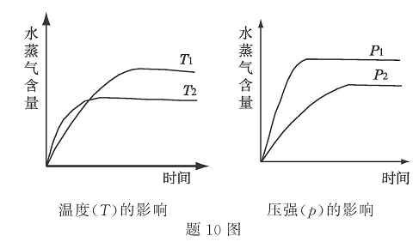
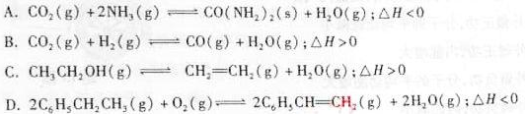
【解析】由温度影响曲线可知，温度升高(T₂＞T₁)，水的含量降低，对四个反应来说平衡逆向移动，逆反应吸热，正反应放热，排除B、C；由压强影响曲线可知，压强增大(P₁＞P₂)，水蒸气的含量增大，对反应来说应正向移动，正反应是气体分子数减小的反应，故选A。
【答案】A
11. 不能鉴别AgNO₃、BaCl₂、K₂SO₃和Mg(NO₃)₂四种溶液（不考虑他们间的相互反应）的试剂是
A. 盐酸、硫酸 B. 盐酸、氢氧化钠溶液
C. 氨水、硫酸 D. 氨水、氢氧化钠溶液
【解析】取四种溶液少许，滴入盐酸生成白色沉淀的是AgNO₃，有气体生成的是K₂SO₃；另取其他两种溶液少许，滴入硫酸生成白色沉淀的是BaCl₂，无现象的是Mg(NO₃)₂，故A能鉴别；滴加盐酸后，另取其他两种溶液少许，滴加氢氧化钠溶液生成白色沉淀的是Mg(NO₃)₂，无现象的是BaCl₂，故B也能鉴别；取四种溶液少许，滴入氨水，先沉淀后沉淀消失的是AgNO₃，有白色沉淀生成的是Mg(NO₃)₂；取其他两种溶液少许，滴加硫酸后有白色沉淀生成的是BaCl₂，有气体生成的是K₂SO₃，故C可以鉴别；滴加氨水后，取其他两种溶液少许，滴加氢氧化钠溶液时BaCl₂和K₂SO₃都无现象，故D不能鉴别。
【答案】D
12.NM-3和D-58是正处于临床试验阶段的小分子抗癌药物，结构如下：
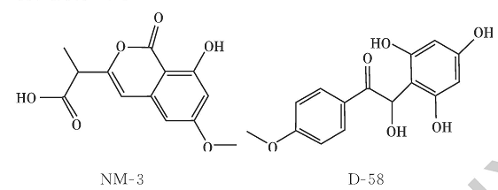
关于NM-3和D-58的叙述，错误的是
A.都能与NaOH溶液反应，原因不完全相同
B.都能与溴水反应，原因不完全相同
C.都不能发生消去反应，原因相同
D.遇FeCl₃溶液都显色，原因相同
【解析】NM-3含有的官能团是酚羟基、酯基、羧基和碳碳双键，D-58所含的官能团是酚羟基、醇羟基和羰基；它们都能与NaOH溶液反应，NM-3中是酚羟基和酯基、羧基反应，而D-58中只有酚羟基反应，故A正确；它们都能与溴水反应，但NM-3是酚的取代和碳碳双键的加成，而D-58只有酚的取代，故B正确；它们都不能消去，NM-3的原因是没有可消去的官能团，而D-58是醇羟基的邻位碳上没有H原子，故C错；它们都能和FeCl₃溶液都显色，原因都是含有酚羟基，故D正确。
【答案】C
13. SF₆是一种优良的绝缘气体，分子结构中只存在S-F键。已知：1 molS(s)转化为气态硫原子吸收能量280 kJ,断裂1 molF-F、S-F键需吸收的能量分别为160kJ、330kJ，则S(s)＋3F₂(g)＝SF₆(g)的反应热△H为
A. -1780 kJ·mol⁻¹ B. -1220 kJ·mol⁻¹
C.-450 kJ·mol⁻¹ D. +430 kJ·mol⁻¹
【解析】由题目的信息可知，反应物的化学键断裂吸收的能量为280 kJ +3×160kJ=760 kJ，生成物的化学键形成时放出的热量为6×330kJ=1980 kJ，故反应放出的热量为1980 kJ-760 kJ=1220 kJ，其反应热为-1220 kJ·mol⁻¹。
【答案】B
26.（15分）用于金属焊接的某种焊条，其药皮由大理石、水泥、硅、铁等配制而成。
(1)Al的原子结构示意图为______________；Al与NaOH溶液反应的离子方程式为_____________。
(2)³⁰Si的原子的中子数为_________; SiO₂的晶体类型为__________________。
(3)Al³⁺与Y^{n-}的电子数相同，Y所在族的各元素的氢化物的水溶液均显酸性，则该族氢化物中沸点最低的是________。
(4)焊接过程中，药皮在高温下产生了熔渣和使金属不被氧化的气体，该气体是__________。
(5)经处理后的熔渣36.0 g（仅含Fe₂O₃、Al₂O₃、SiO₂），加入足量稀盐酸，分离得到11.0 g固体；滤液中加入过量NaOH溶液，分离得到21.4 g固体；则此熔渣中Al₂O₃的质量分数为__________________。
【解析】(1) Al的原子结构示意图为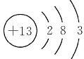，Al与NaOH溶液反应的离子方程式为2Al + 2OH⁻ + 2H₂O == 2AlO₂⁻ + 3H₂↑；(2)³⁰Si的原子的中子数为30-14=16，SiO₂的晶体类型为原子晶体；(3)“Al³⁺与Y^{n-}的电子数相同，Y所在族的各元素的氢化物的水溶液均显酸性”，则Y是F，第ⅦA族氢化物中沸点最低的是HCl，而不是HF，因为HF分子之间存在氢键；(4)“使金属不被氧化的气体”可由药皮的成分分析得出，大理石分解可生成CO₂，CO₂可以做保护气。
(5)“加入足量稀盐酸，分离得到11.0 g固体”，该固体为SiO₂；“滤液中加入过量NaOH溶液，分离得到21.4 g固体”，该固体为Fe(OH)₃，为$\frac{\text{21}\text{.}4g}{\text{107}g/{\text{mol}}}$=0.2 mol，故Fe₂O₃为0.1 mol，质量为16 g，则Al₂O₃的质量为(36.0 g-11.0 g-16 g)=9 g，质量分数为$\frac{9g}{\text{36}g}×\text{100}\text{\%}$=25%。
【答案】(1)，2Al + 2OH⁻ + 2H₂O == 2AlO₂⁻ + 3H₂↑
(2)16 原子晶体 (3)HCl (4) CO₂ (5)25%
27.（15分）固态化合物A由两种短周期元素组成，可与水发生复分解反应，甲组同学用题27图装置（夹持装置略）对其进行探究实验。
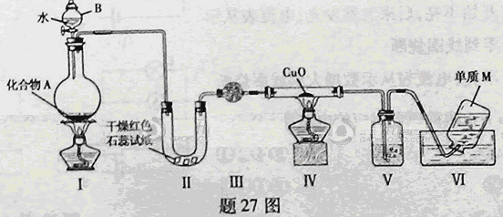
(1)仪器B的名称是____________。
(2)试验中，Ⅱ中的试纸变蓝，Ⅳ中黑色粉末逐渐变为红色并有M生成，则Ⅲ中的试剂为__________________；Ⅳ发生反应的化学方程式为____________；Ⅴ中的试剂为____________________。
(3)乙组同学进行同样实验，但装置连接顺序为Ⅰ——Ⅲ——Ⅳ——Ⅱ——Ⅴ——Ⅵ，此时Ⅱ 中现象为________，原因是__________________。
(4)经上述反应，2.5 g 化合物A理论上可得0.56 L（标准状况）M；则A的化学式为________________。
【解析】(1)仪器B的名称是分液漏斗；(2) “Ⅱ中的试纸变蓝”，说明生成了NH₃，“Ⅳ中黑色粉末逐渐变为红色并有M生成”，是发生了反应：3CuO+2NH₃N₂+3Cu+3H₂O；Ⅲ中试剂的作用是除去氨气中的水，故应是碱石灰；Ⅴ中的试剂的作用是除去剩余的氨气，故应为浓硫酸。
(3)装置连接顺序改变后，因为3CuO+2NH₃N₂+3Cu+3H₂O，该反应有水生成，且氨气肯定不能完全反应，剩余的氨气和水反应NH₃·H₂O，显碱性，使红色石蕊试纸变蓝。
(4)设该化合物的化学式为M₃N_{x}，M的相对原子质量为R，则：
M₃N_{x} ～ x /2 N₂
3R+14x 11.2 x L
2.5g 0.56 L
2.5×11.2x =(3R+14x) ×0.56
得R=12 x，因x是M的化合价，只能取正整数，R为12、24或36，则此元素只能为Mg，化合物A是Mg₃N₂。
【答案】(1)分液漏斗
(2)碱石灰 3CuO+2NH₃N₂+3Cu+3H₂O 浓硫酸
(3)变蓝 CuO与氨气反应生成的水和未反应的氨气形成氨水，是试纸变蓝
(4)Mg₃N₂
28.（16分）食品添加剂必须严格按照食品安全国家标准（GB2760-2011）的规定使用。作为食品添加剂中的防腐剂G和W，可经下列反应路线得到（部分反应条件略）。
(1)G的制备
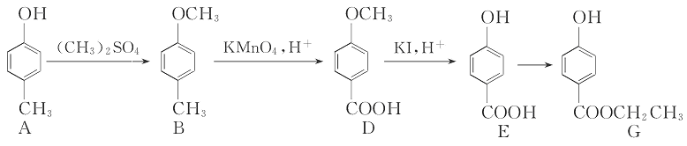
①A与苯酚在分子组成上相差一个CH₂原子团，他们互称为 ；常温下A在水中的溶解度比苯酚的 （填“大”或“小”）。
②经反应AB和DE保护的官能团是 。
③EG的化学方程式为 。
(2)W的制备
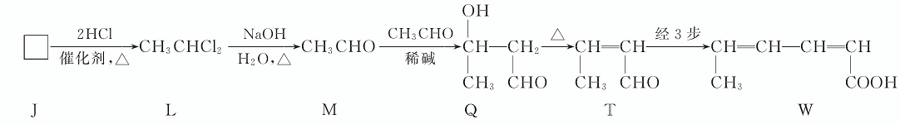
①J→L为加成反应，J的结构简式为__________。
②M→Q的反应中，Q分子中形成了新的_________（填“C-C键”或“C-H键” ）。
③用Q的同分异构体Z制备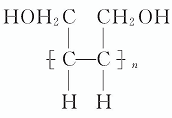，为避免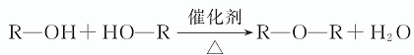发生，则合理的制备途径为酯化、 、 .（填反应类型）
④应用MQT的原理，由T制备W的反应步骤为
第1步： ；第2步：消去反应；第3步： .（第1、3步用化学方程式表示）
【解析】(1)①A中也含有酚羟基，组成上与苯酚相差一个CH₂原子团，它们的关系是同系物；A的碳原子数比苯酚多，溶解度应小于苯酚的。
②从AE过程中结构的变化看，AB过程中酚羟基反应了，DE过程中酚羟基又生成了，故过程中保护的官能团是酚羟基。
③从EG的结构变化看，是羧基生成了酯基，故发生的是酯化反应，方程式为：。
(2)①J能跟2HCl加成，说明J中两个碳碳双键或碳碳三键，J中只有两个碳，故J是乙炔，结构简式为HC≡CH。
②两个乙醛发生反应时，其中一分子乙醛断开碳氧双键，另一分子乙醛断开α—H，H原子接到氧原子上，剩余的部分接到碳原子上，故新形成的化学键是C-C键。
③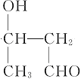的同分异构体经过三步生成，且第一步是酯化，其结构应为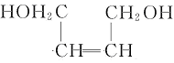，经过酯化、加聚、水解即可得到。
④T中有4个碳原子，而W中有6个碳原子，故第一步应由M和T发生类似MQ的反应，方程式为：
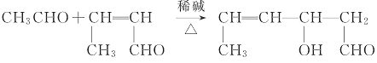
第二步发生消去反应：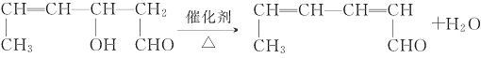
第三步的反应为：
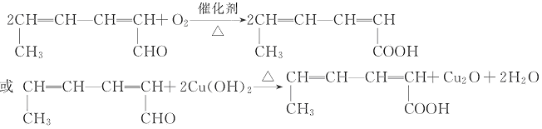
【答案】(1)①同系物 小于 ②—OH
③
(2)①HC≡CH ②C-C键 ③加聚 水解
④
29.（14分）臭氧是一种强氧化剂，常用于消毒、灭菌等。
(1)O₃与KI溶液反应生成的两种单质是___________和_________.（填分子式）
(2)O₃在水中易分解，一定条件下，O₃的浓度减少一半所需的时间（t）如题29表所示。已知：O₃的起始浓度为0.0216 mol/L。
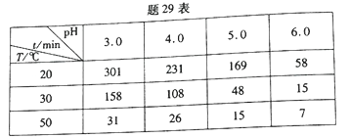
①pH增大能加速O₃分解，表明对O₃分解起催化作用的是___________。
②在30°C、pH=4.0条件下，O₃的分解速率为__________ mol/(L·min)。
③据表中的递变规律，推测O₃在下列条件下分解速率依次增大的顺序为______。（填字母代号）
a. 40°C、pH=3.0 b. 10°C、pH=4.0 c. 30°C、pH=7.0
(3)O₃ 可由臭氧发生器(如下图)电解稀硫酸制得。
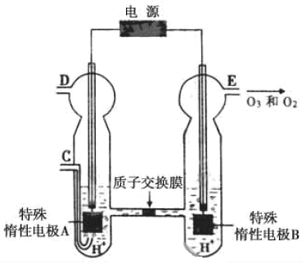
①图中阴极为_____(填“A”或“B”)，其电极反应式为 。
②若C处通入O₂ ，则A极的电极反应式为 。
③若C处不通入O₂，D、E处分别收集到L和有L气体(标准情况)，则E处收集的气体中O₃所占的体积分数为 (忽略 O₃ 的分解)。
【解析】(1) O₃具有强氧化性，能将KI氧化成I₂，本身被还原成O₂，故反应生成的两种单质是I₂和O₂。
(2)①由题意知，pH增大，O₃的分解速率增大，故起催化作用的是OH⁻；
②O₃的起始浓度为0.0216 mol/L，30°C、pH=4.0条件下，减小一半(0.0108 mol/L)所需要的时间是108 s，故反应速率为1.00×10⁻⁴ mol/(L ·s)；
③由表中数据可知，溶液的pH对反应速率的影响程度较大，故30°C、pH=7.0时的速率最大；在相邻温度和相邻pH的条件下，温度的影响程度大，故a比b快。
(3)①臭氧是OH⁻发生氧化反应生成的，故B电解应为阳极，则A电极是阴极，其电极反应式为：2H⁺ + 2e⁻ == H₂↑；
②若C处通入O₂ ，O₂ 要参加反应，故电极反应式为：O₂ + 4H⁺ + 4e⁻ == 2H₂O；
③若C处不通入O₂，则D处收集到的气体是H₂，E处收集到的气体是O₂和O₃，设生成O₃的体积为V，则生成O₂的体积为(-V)，根据两极通过的电子数相等，有：
2=6V+4(-V)，故V=(-2)，O₃占的体积分数为$\frac{x−2y}{y}$。
【答案】(1)I₂ O₂
(2)① OH⁻ ②1.00×10⁻⁴ ③b a c
(3)① A 2H⁺ + 2e⁻ == H₂↑
②O₂ + 4H⁺ + 4e⁻ == 2H₂O
③$\frac{x−2y}{y}$



